INNOVACIÓN FORMATIVA PARA LA SOSTENIBILIDAD URBANA: APLICACIÓN DEL ENFOQUE PMBOK EN VIVIENDA SOCIAL DE ACACÍAS, META
TRAINING INNOVATION FOR URBAN SUSTAINABILITY: APPLYING THE PMBOK FRAMEWORK TO SOCIAL HOUSING IN ACACÍAS, META

Leidy Brisecth Pardo Abril
Ingeniero civil, Especialista en gerencia de proyectos, Estudiante de Maestría en Gerencia de Proyectos. Universidad Nacional Abierta y A Distancia – UNAD – Colombia.
ORCID: https://orcid.org/0009-0002-7432-5281
leidy.pardo@unad.edu.co

Luis Felipe Rios Delgado
Ingeniero Industrial, Ingeniero Ambiental, Especialista en Educación Superior a Distancia, Especialización en Gestión de Proyectos, Magister en Gerencia de Proyectos, Doctorando en Educación. Universidad Nacional Abierta y A Distancia – UNAD – Colombia.
ORCID https://orcid.org/0000-0001-8312-2588
luis.rios@unad.edu.co
RESUMEN.
Este working paper examina el déficit habitacional y la limitada incorporación de criterios de sostenibilidad en la construcción de Viviendas de Interés Social (VIS) en el municipio de Acacías, Meta, Colombia, problemática que refleja tanto una débil planificación institucional como una baja apropiación técnica por parte de los actores involucrados. En respuesta, se propone un programa integral de sensibilización y capacitación basado en los principios del Project Management Body of Knowledge (PMBOK), orientado a fortalecer las capacidades de constructores, autoridades locales y comunidades organizadas. A través de una metodología mixta, que combina técnicas cuantitativas y cualitativas, se aplicaron encuestas estructuradas, entrevistas y grupos focales a una muestra representativa de Juntas de Acción Comunal (JAC), lo cual permitió identificar brechas formativas, carencias normativas y percepciones locales sobre sostenibilidad. Los resultados evidencian un escaso conocimiento técnico en prácticas constructivas sostenibles, así como una limitada comprensión de las regulaciones vigentes y sus aplicaciones contextuales. Con base en estos hallazgos, se diseñó un programa formativo modular y contextualizado, articulado con herramientas de gestión de proyectos, metodologías participativas y recursos educativos adaptados a las condiciones del territorio, la implementación piloto del modelo permitió constatar avances significativos en términos de apropiación técnica, disposición al cambio y fortalecimiento del liderazgo comunitario, en consecuencia, esta propuesta representa una alternativa replicable y escalable que contribuye al desarrollo urbano sostenible, al cumplimiento de los Objetivos de Desarrollo Sostenible (ODS) y al cierre de brechas estructurales mediante la educación técnica aplicada y la gestión territorial con enfoque participativo.
Palabras Clave. Sostenibilidad, Vivienda, PMBOK, Capacitación, Gestión de Proyectos, VIS
ABSTRACT.
This working paper addresses the housing deficit and the limited integration of sustainability criteria in the construction of Social Interest Housing (VIS) in the municipality of Acacías, Meta, Colombia, a challenge rooted in weak institutional planning and the insufficient technical capacity of key stakeholders. In response, it proposes a comprehensive awareness and training program grounded in the principles of the Project Management Body of Knowledge (PMBOK), aimed at strengthening the capabilities of local builders, authorities, and organized communities. Employing a mixed-methods approach, which combines quantitative and qualitative techniques, the study applied structured surveys, interviews, and focus groups with a representative sample of Community Action Boards (JAC), enabling the identification of training gaps, regulatory shortcomings, and local perceptions regarding sustainability. The findings reveal a low level of technical knowledge related to sustainable construction practices, as well as limited awareness and applicability of current regulations. Based on this diagnosis, a modular and context-sensitive training program was developed, integrating project management tools, participatory methodologies, and instructional resources adapted to local conditions. The pilot implementation of the program demonstrated significant improvements in technical appropriation, readiness for behavioral change, and community leadership engagement. As a result, the proposed model emerges as a replicable and scalable alternative that supports sustainable urban development, aligns with the Sustainable Development Goals (SDGs), and contributes to bridging structural gaps through applied technical education and participatory territorial management.
Keywords. Sustainability, Housing, PMBOK, Training, Project Management, VIS
INTRODUCCIÓN.
El acceso a una vivienda digna constituye un derecho fundamental reconocido en el artículo 51 de la Constitución Política de Colombia, donde se establece que “todos los colombianos tienen derecho a una vivienda digna” y que el Estado debe propiciar las condiciones necesarias para hacerlo posible (Congreso de Colombia, 1991). A pesar de este mandato, municipios intermedios como Acacías, en el departamento del Meta, enfrentan profundas desigualdades estructurales que se reflejan en la persistencia de un déficit de Viviendas de Interés Social (VIS), tanto en cantidad como en calidad.

Este déficit habitacional no solo obedece a la falta de cobertura, sino también a la baja implementación de prácticas constructivas sostenibles, lo cual ha derivado en la proliferación de asentamientos informales, el deterioro ambiental urbano y el incremento de condiciones habitacionales precarias. El Departamento Administrativo Nacional de Estadística ha señalado que la presión urbanística en municipios como Acacías supera la capacidad institucional para planificar y regular el uso del suelo de manera eficiente (DANE, 2018). A ello se suma que muchas de las construcciones no cumplen con lineamientos normativos establecidos para garantizar estándares técnicos y ambientales adecuados.
En paralelo, el Banco Mundial (2020) ha advertido que América Latina y el Caribe enfrentan un desafío urgente en materia de urbanismo sostenible, dado que gran parte del crecimiento poblacional en ciudades intermedias ocurre en condiciones de informalidad. En el caso colombiano, dicho fenómeno se ve agravado por la limitada apropiación del conocimiento técnico entre los actores responsables de ejecutar y supervisar proyectos de vivienda, situación que impide avanzar hacia soluciones habitacionales que incorporen criterios de sostenibilidad ambiental, eficiencia energética y equidad social.
De acuerdo con el Departamento Nacional de Planeación (2021), aunque existen marcos normativos como la Resolución 0549 de 2015 o la Norma Técnica Colombiana 6112 de 2016, su implementación efectiva es reducida, debido a factores como la escasa difusión institucional, la falta de formación técnica y la desconexión entre los planes de desarrollo territorial y las prácticas de construcción cotidiana. Esta brecha entre la normativa y su aplicación práctica refleja una necesidad urgente de intervención educativa e institucional que fortalezca las capacidades locales y promueva la adopción de modelos constructivos sostenibles.
Por su parte, Aguilar (2021) ha enfatizado la importancia de la participación comunitaria en los procesos de construcción de vivienda, señalando que la sostenibilidad no debe limitarse a criterios técnicos o financieros, sino que requiere de la apropiación social de las prácticas habitacionales responsables. En el mismo sentido, Monsalve y Fandiño (2020) han identificado que uno de los principales obstáculos para la sostenibilidad urbana en Colombia es la falta de formación estructurada en gestión de proyectos, lo que repercute directamente en la calidad de la ejecución de las soluciones habitacionales y en su permanencia en el tiempo.
Frente a este panorama, la presente investigación plantea como alternativa el diseño e implementación de un programa integral de sensibilización y capacitación fundamentado en el enfoque del Project Management Body of Knowledge (PMBOK), desarrollado por el Project Management Institute. Este enfoque proporciona un marco metodológico robusto que permite estructurar procesos de gestión eficientes en torno a áreas clave como el alcance, el tiempo, los recursos, la calidad y los riesgos, facilitando así una planificación ordenada y una ejecución controlada de los proyectos (PMI, 2021).
En este sentido, la propuesta busca articular herramientas de gestión de proyectos con estrategias pedagógicas participativas y adaptadas al contexto territorial, con el fin de cerrar las brechas formativas existentes y generar capacidades locales que favorezcan la implementación de modelos constructivos sostenibles. Se parte de un enfoque metodológico mixto que combina la recolección de información cuantitativa y cualitativa para garantizar una caracterización integral del problema, así como para diseñar un programa formativo pertinente, replicable y alineado con los Objetivos de Desarrollo Sostenible.
METODOLOGÍA
El presente estudio se enmarca en un enfoque metodológico mixto, el cual integra herramientas de investigación cuantitativa y cualitativa con el propósito de obtener una comprensión amplia y contextualizada del fenómeno abordado. Desde la perspectiva cuantitativa, se aplicaron encuestas estructuradas a 48 Juntas de Acción Comunal (JAC), seleccionadas mediante un muestreo probabilístico con un nivel de confianza del 90 %, a fin de identificar el nivel de conocimiento técnico, percepción normativa y disposición hacia prácticas constructivas sostenibles (Banco Mundial, 2020).
En el componente cualitativo, se realizaron entrevistas semiestructuradas y grupos focales con constructores locales, líderes comunitarios y autoridades, lo cual permitió explorar discursos, percepciones y experiencias relacionadas con la sostenibilidad habitacional en el municipio de Acacías (Aguilar, 2021). Esta triangulación metodológica respondió a los principios del pragmatismo sociológico, que reconoce el valor complementario de diversas fuentes de información para generar soluciones prácticas y contextualizadas (Hurtado de Barrera, 2010).
Para la estructuración del programa formativo se tomó como base la Guía del Project Management Body of Knowledge (PMI, 2021), integrando áreas como la gestión de recursos, calidad, riesgos y cronogramas. Los contenidos fueron diseñados con apoyo en modelos instruccionales activos como el de Robert Gagné, asegurando pertinencia técnica y adaptabilidad comunitaria (Durán Ariza, 2019). La validación de instrumentos y el análisis de resultados se realizó siguiendo procedimientos de rigor técnico, coherentes con la naturaleza aplicada del estudio y los criterios de confiabilidad exigidos en investigaciones territoriales participativas.
RESULTADOS.
El diagnóstico realizado a las 48 Juntas de Acción Comunal (JAC) del municipio de Acacías permitió identificar brechas estructurales en el conocimiento, la apropiación normativa y la capacidad organizativa relacionada con procesos de construcción sostenible en Vivienda de Interés Social (VIS). Estas brechas se manifiestan tanto en el plano técnico como en la dimensión institucional y comunitaria, condicionando negativamente la calidad, pertinencia y sostenibilidad de los proyectos habitacionales promovidos desde las bases sociales.
En lo técnico, los resultados evidencian que una mayoría significativa de los encuestados presenta un bajo nivel de comprensión de los principios básicos de sostenibilidad aplicados a la vivienda. Tal como lo muestra la Figura 1, más del 70 % de las JAC clasificó su conocimiento como bajo o nulo, lo cual limita su capacidad de incidir en decisiones estratégicas sobre materiales, diseño y eficiencia energética. Este desconocimiento no solo afecta la sostenibilidad física de las edificaciones, sino también su impacto social y ambiental a largo plazo. Ante este panorama, se hace indispensable el desarrollo de estrategias formativas basadas en un diseño instruccional estructurado que contemple secuencia lógica de contenidos, metodologías activas, materiales contextualizados y criterios claros de evaluación, los cuales permiten una apropiación efectiva del conocimiento y su aplicación práctica en entornos comunitarios reales (Garrido Raad & Rios Delgado, 2024).
Figura 1
Nivel de conocimiento sobre sostenibilidad en la construcción
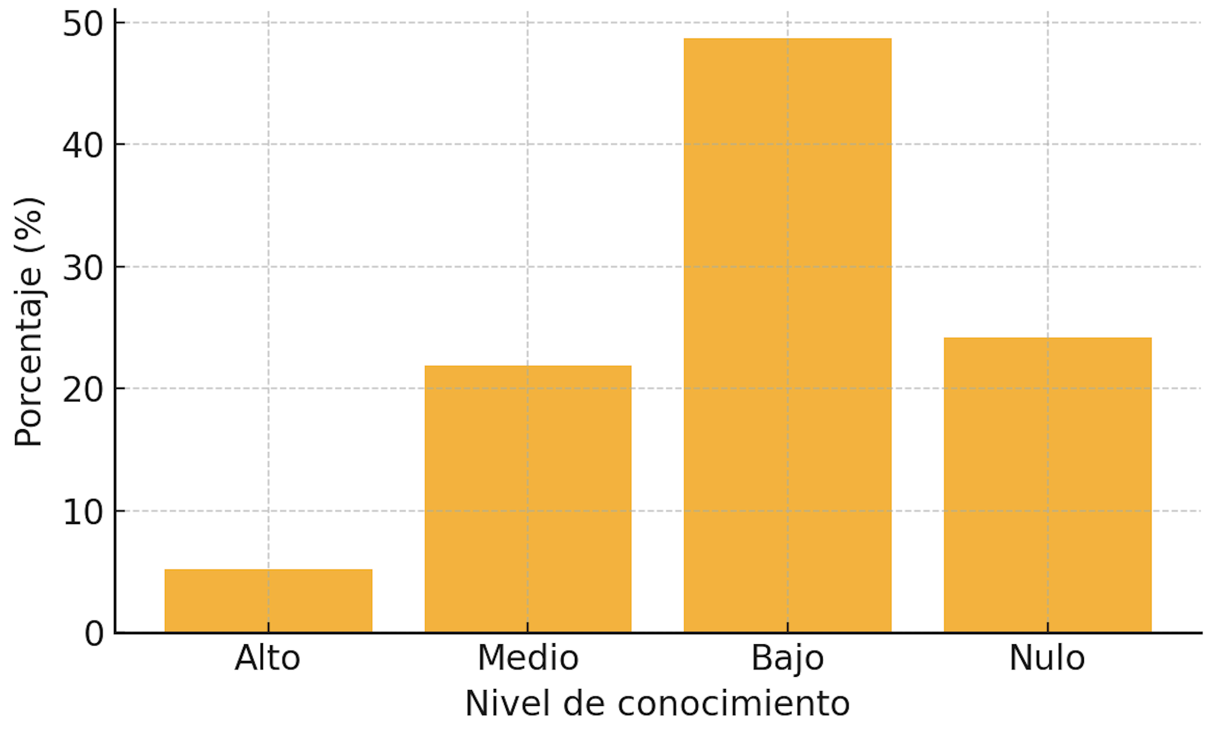
Fuente. Elaboración propia.
En el componente normativo, se constató una desconexión importante entre las disposiciones legales y la realidad comunitaria. El 83,3 % de los líderes encuestados indicó desconocer completamente normativas esenciales como la Resolución 0549 de 2015 o la NTC 6112. Esta falta de apropiación técnica no responde necesariamente a una actitud de resistencia, sino a la ausencia de estrategias institucionales eficaces de divulgación y formación, tal como lo ha señalado el Departamento Nacional de Planeación (2023) al referirse a las barreras de implementación de la normativa en contextos locales.
El análisis de los espacios cualitativos permitió profundizar en los factores que condicionan esta brecha. A través de entrevistas y grupos focales, se identificaron tres grandes categorías explicativas: i) la falta de formación estructurada y continua en temas técnicos y normativos; ii) la escasa presencia de acompañamiento institucional en la ejecución de proyectos de VIS; y iii) el reconocimiento por parte de las comunidades de su propio potencial transformador, especialmente cuando existen condiciones mínimas para la formación y la participación efectiva. Estas categorías, sistematizadas en la Figura 2, constituyen insumos fundamentales para el diseño del modelo formativo propuesto.
Figura 2
Categorías emergentes del análisis cualitativo.
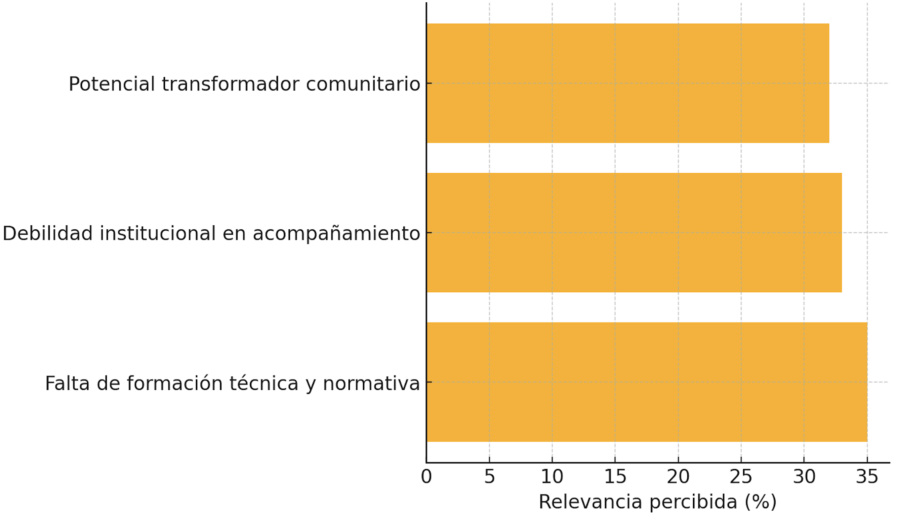
Fuente. Elaboración propia.
A pesar del bajo nivel de formación previa, los datos revelan un alto interés por acceder a procesos de capacitación técnica. El 91,6 % de los participantes manifestó una disposición activa para formarse en sostenibilidad, normativa VIS y gestión de proyectos, lo cual representa una ventana de oportunidad clave para fortalecer capacidades locales. Este hallazgo coincide con lo planteado por Aguilar (2021), quien resalta que los procesos de apropiación comunitaria requieren, ante todo, la creación de condiciones formativas y pedagógicas adaptadas al contexto socioterritorial.
Además de las brechas técnicas y normativas identificadas, los hallazgos cualitativos reflejaron una preocupación creciente entre los líderes comunitarios por integrar la sostenibilidad ambiental con condiciones laborales dignas en los proyectos de vivienda. Esta visión se alinea con lo planteado por Garrido Raad y Ríos Delgado (2025), quienes sostienen que la convergencia entre actores institucionales, comunitarios y del tercer sector es fundamental para promover entornos de trabajo saludables y sostenibles frente a los desafíos del cambio climático, esta perspectiva refuerza la pertinencia de incluir en los procesos formativos componentes que articulen lo técnico con lo organizacional y ambiental, especialmente en contextos de alta vulnerabilidad territorial.
Asimismo, se identificaron patrones de vulnerabilidad social entre los actores comunitarios que participan en los procesos de construcción de VIS, particularmente en lo relacionado con la informalidad laboral, la falta de estabilidad organizativa y la limitada articulación con instituciones de apoyo técnico. Esta situación guarda relación con lo señalado por Garrido Raad, et al. (2025), quienes advierten que las condiciones precarias de trabajo, sumadas a la fragilidad institucional, amplifican los efectos de exclusión y dificultan la participación efectiva de sectores informales en procesos de desarrollo estructurado. Por ello, el fortalecimiento de capacidades no solo debe centrarse en aspectos técnicos, sino también en la mejora de condiciones sociales y organizativas que habiliten entornos colaborativos sostenibles.
En conjunto, los resultados sugieren que, si bien existe una situación crítica en términos de conocimiento y gestión normativa, también se configura un escenario favorable para la implementación de modelos formativos participativos, como el propuesto en este estudio, que integren herramientas del enfoque PMBOK con metodologías educativas activas, permitiendo articular el conocimiento técnico con la acción comunitaria. Esta combinación puede convertirse en un factor estratégico para avanzar hacia una construcción de vivienda social más sostenible, responsable y coherente con los Objetivos de Desarrollo Sostenible.
CONCLUSIONES.
El diagnóstico realizado evidencia una profunda brecha en el conocimiento técnico y normativo relacionado con la sostenibilidad habitacional en las comunidades organizadas del municipio de Acacías. Esta condición limita la capacidad de las Juntas de Acción Comunal para incidir de manera informada en los procesos de planeación, ejecución y seguimiento de proyectos de Vivienda de Interés Social, lo que refuerza la necesidad de estrategias de fortalecimiento técnico desde un enfoque territorial.
Los resultados muestran que, a pesar del bajo nivel de formación previa, existe una alta disposición de los actores comunitarios para participar en procesos de capacitación estructurada. Esta apertura representa una oportunidad estratégica para implementar un modelo formativo integral, basado en el enfoque del Project Management Body of Knowledge (PMBOK), que articule herramientas de gestión de proyectos con metodologías pedagógicas activas y participativas, adaptadas a las realidades del contexto local.
La experiencia desarrollada demuestra que la combinación entre formación técnica, participación comunitaria y planificación estratégica puede convertirse en un mecanismo eficaz para avanzar hacia un modelo de construcción de vivienda social más sostenible, resiliente y corresponsable. En este sentido, la propuesta presentada contribuye no solo al fortalecimiento de capacidades locales, sino también al cumplimiento de los Objetivos de Desarrollo Sostenible, especialmente en lo referente al desarrollo urbano inclusivo (ODS 11) y a las alianzas para el desarrollo (ODS 17).
BIBLIOGRAFÍA.
Aguilar, A. (2021). Sensibilización ambiental en VIS: dimensión económica, social y ambiental [informe].
Banco Mundial. (2020). Colombia: Resilient and Inclusive Housing Project (P172535)
Congreso de Colombia. (1991). Constitución Política de Colombia.
DANE (Departamento Administrativo Nacional de Estadística). (2018). Censo Nacional de Población y Vivienda 2018: Municipio de Acacías, Meta [Ficha municipal]. DANE–DNP.
Departamento Administrativo Nacional de Estadística (DANE). (2021). Informe sobre NBI y déficit habitacional en Acacías, Meta. DANE.
Departamento Administrativo Nacional de Estadística (DANE). (2023). Informe sobre déficit habitacional y asentamientos informales. DANE.
Durán Ariza, J. (2019). Integración del enfoque PMBOK en proyectos de vivienda sostenible en Colombia.
Garrido Raad, D. R. ., & Rios Delgado, . L. F. . (2024). Obstáculos de implementación del diseño instruccional e impacto en el aprendizaje en la educación a distancia: una revisión sistemática. Telos: Revista De Estudios Interdisciplinarios En Ciencias Sociales, 26(3), 1007-1020. https://doi.org/10.36390/telos263.14
Garrido Raad, D. R., & Rios Delgado, L. F. (2025). Convergencia Intersectorial: El enfoque de Organizaciones Intergubernamentales y No Gubernamentales sobre el trabajo saludable en la era del cambio climático. ACADEMO Revista De Investigación En Ciencias Sociales Y Humanidades, 12(1), 1–15. https://doi.org/10.30545/academo.2025.n1.1091
Garrido Raad, D. R., Ríos Delgado, L. F., & Vanegas Alarcón, C. V. (2025). Evolución de condiciones individuales, laborales y sociales de vendedores informales en tiempos de pandemia . Mikarimin. Revista Científica Multidisciplinaria, 11(1), 32–53. https://doi.org/10.61154/mrcm.v11i1.3448
Monsalve, C., & Fandiño, L. (2020). PMBOK y urbanismo sostenible: fortaleciendo VIS sostenibles.
Project Management Institute (PMI). (2021). A Guide to the Project Management Body of Knowledge (PMBOK® Guide) (7ª ed.). Project Management Institute.

